1. NAPIŠI ŠTO VIDIŠ VELIKIM TISKANIM SLOVIMA.
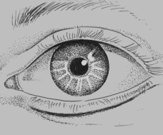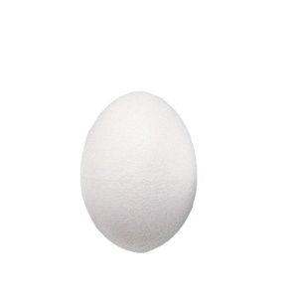

2. PROČITAJ I NACRTAJ U PRAVOKUTNIK.

LUK AUTO LUTKA
3. OD ZADANIH SLOVA SASTAVI RIJEČ. PREPIŠI RIJEČI U CRTOVLJE.
M A
M A
V I
O T
J L E
N E
K P A
A T
V I
T

4. PREPIŠI VELIKIM TISKANIM SLOVIMA.
Matej voli piti mlijeko.

